B&R-Servomotoren für Höchstleistungen bis 140 kW
Neue Anwendungsgebiete im oberen Leistungsbereich

B&R erweitert sein Portfolio um Servomotoren mit hohen Drehmomenten und großem Drehzahlbereich. Die hocheffizienten Motoren der Reihe 8KS verfügen über Nennleistungen bis 140 kW und ein Stillstands-Drehmoment bis 555 Nm. Sie sind in zwei Baugrößen erhältlich. Mit Drehzahlen bis 3.000 U/min. eröffnen die 8KS-Motoren im oberen Leistungsbereich neue Anwendungsgebiete in den vielfältigsten Branchen. Die Servomotoren sind wahlweise mit axialem oder radialem Lüfter, Wasserkühlung sowie optionaler Fußmontage erhältlich.

Für leistungsstarke Servo-Antriebslösungen
Weiters eignet sich die Motorenreihe in Verbindung mit der B&R-Servopumpenregelung für leistungsstarke und zugleich energieeffiziente servohydraulische Antriebslösungen. Die Ausführung mit verstärkten Lagern unterstützt zum Beispiel den Aufbau von Riemen-Vorschubachsen mit hohen Drehmomenten in elektrischen Spritzgießmaschinen.

Einfache Integration und gewohnter Inbetriebnahme-Komfort
Die Servomotoren verfügen über eine Resolver-Schnittstelle sowie einen optischen Encoder mit EnDat-Schnittstelle und elektronischem Typenschild. Das gewährleistet eine optimale Zusammenarbeit mit der Antriebsreihe ACOPOSmulti und eine einfache Integration in die gesamte B&R-Systemlandschaft. Dadurch lassen sich die 8KS-Motoren wie alle anderen B&R-Motoren einfach und mit dem gewohnten Komfort in Betrieb nehmen.

 | 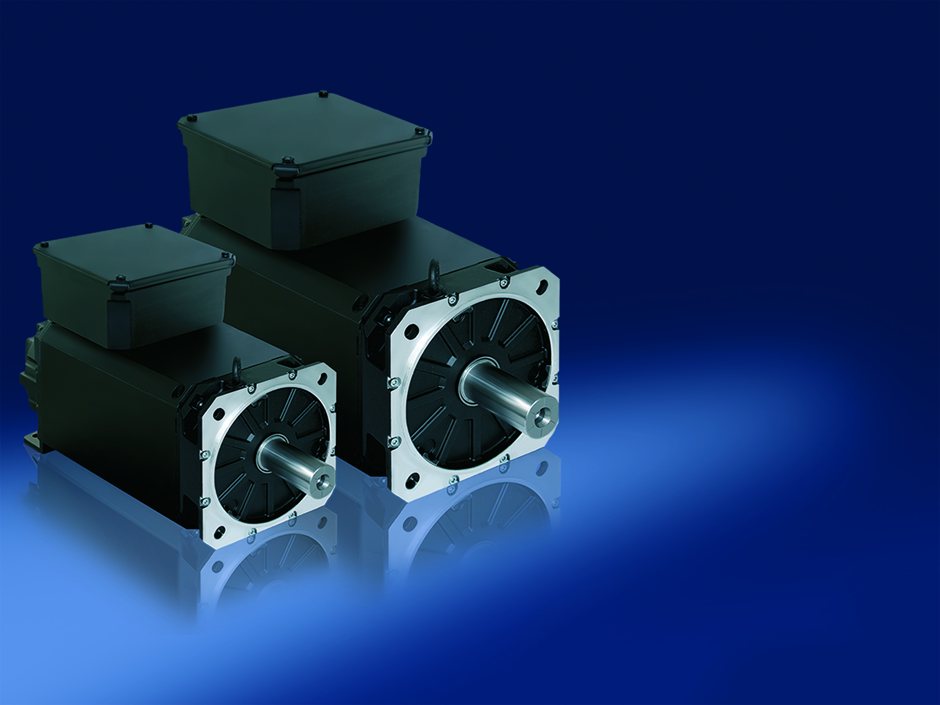 |  |  | Bild: Servo motors 8KS.jpg  Bildtext: Die neue B&R-Motorenbaureihe 8KS bietet die Vorteile der Servomotortechnik im Leistungsbereich oberhalb dem der Baureihen 8LS und 8JS.  Die Anlage enthält das Bild in hoher Auflösung.
Wörter |  | 160
Zeichen ohne Leer |  | 1.205
Zeichen mit Leer |  | 1.362
Bild(er) |  | 1

Über B&R:

B&R ist ein Privatunternehmen mit Hauptsitz in Österreich und Niederlassungen in der ganzen Welt. Als Branchenführer in der Industrieautomatisierung kombiniert B&R modernste Technologien mit fortschrittlichem Engineering. B&R stellt den Kunden verschiedenster Branchen perfekte Gesamtlösungen in der Prozessautomatisierung, Antriebs- und Steuerungstechnik, Visualisierung und integrierten Sicherheitstechnik bereit. Lösungen für die industrielle Feldbus-Kommunikation – allen voran POWERLINK und der offene Standard openSAFETY – runden das Leistungsportfolio von B&R ab. Darüber hinaus ist die Software-Entwicklungsumgebung Automation Studio Wegweiser für zukunftsgerichtetes Engineering. Mit seinen innovativen Lösungen setzt B&R neue Standards in der Automatisierungswelt, hilft Prozesse zu vereinfachen und übertrifft Kundenerwartungen.

Weitere Informationen finden Sie unter www.br-automation.com

Bei Veröffentlichung des Pressetextes senden Sie bitte ein Belegexemplar an:
Bernecker + Rainer Industrie-Elektronik Ges.m.b.H., Corporate Communications
B&R Strasse 1, A-5142 Eggelsberg

